Zagospodarowanie plaży nad jeziorem w Chomęcicach

Przedmiotem zamówienia jest zaprojektowanie i realizacja projektu polegającego na zagospodarowaniu plaży nad jeziorem w Chomęcicach przy ul. Nad Jeziorem dz. nr ewid. gruntu 239 i 241.
Projekt zawierać musi :
- Altana sześcioboczna – 1 szt.
Wymiar urządzenia:
- 410 -420 x 350 – 360 cm
- wysokość 340-350 cm
- wysokość swobodnego upadku h = 45-50 cm

Elementy konstrukcyjne wykonane z drewna klejonego warstwowo o przekroju 120x120 mm, elementy drewniane zabezpieczone ciśnieniowo przed działaniem czynników atmosferycznych. Urządzenie montowane na kotwach stalowych ocynkowanych, słup nośny posadowiony w stopach betonowych. Na pięciu ścianach zamontowane ławki, w centralnej części stolik.
Urządzenie musi posiadać Certyfikaty zgodności z normą PN- EN 1176 potwierdzający spełnianie wymogów normy.
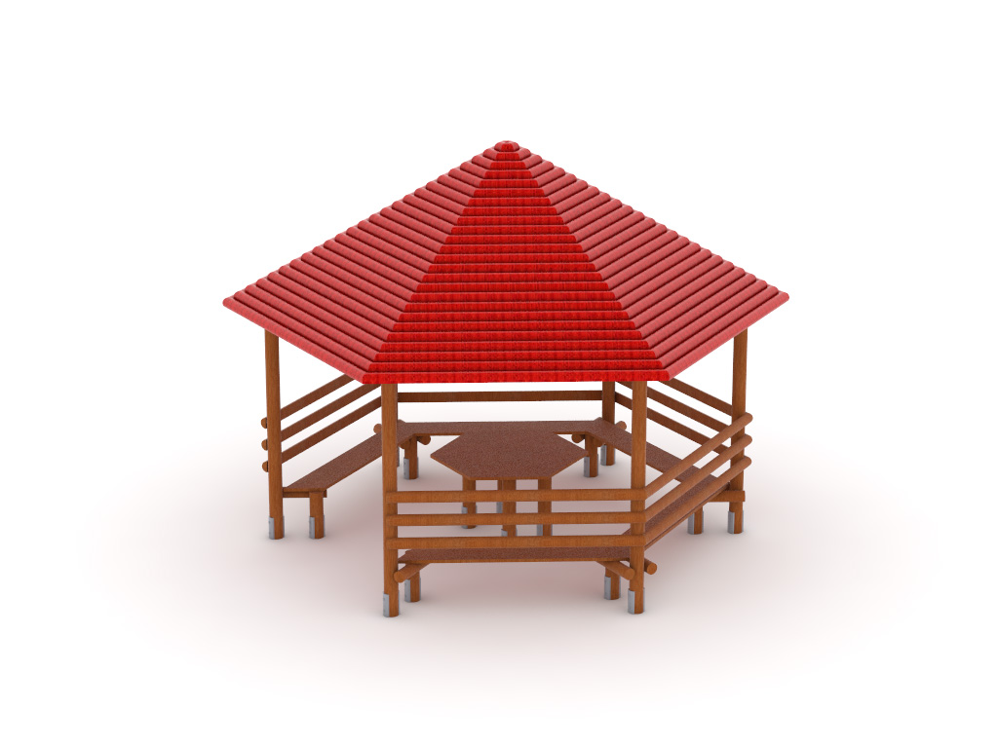
- Urządzenia siłowni zewnętrznej
- wioślarz - poglądowy rysunek urządzenia: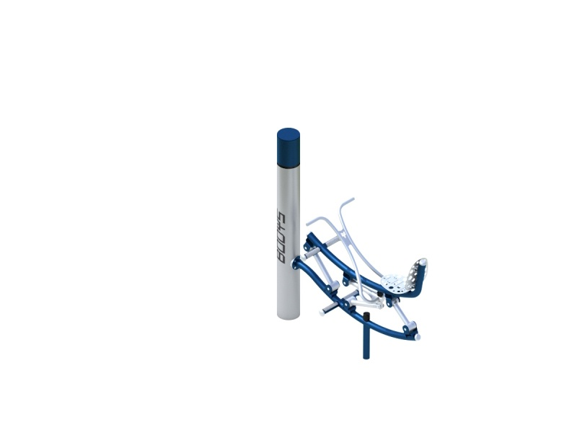
- orbitrek- poglądowy rysunek urządzenia:
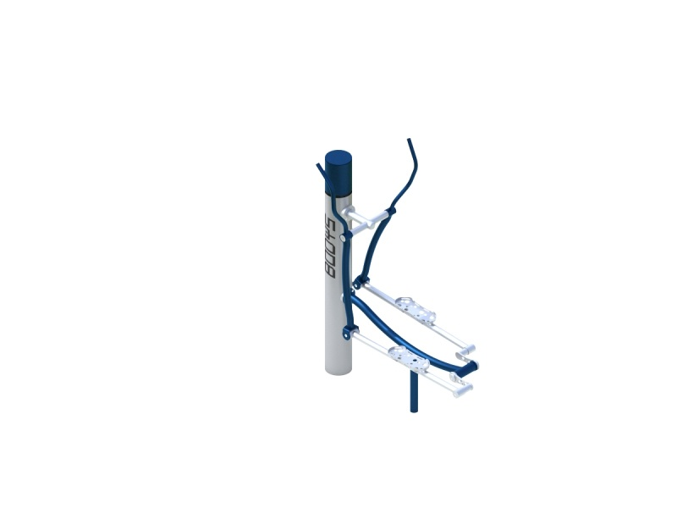
- wahadło – poglądowy rysunek urządzenia: 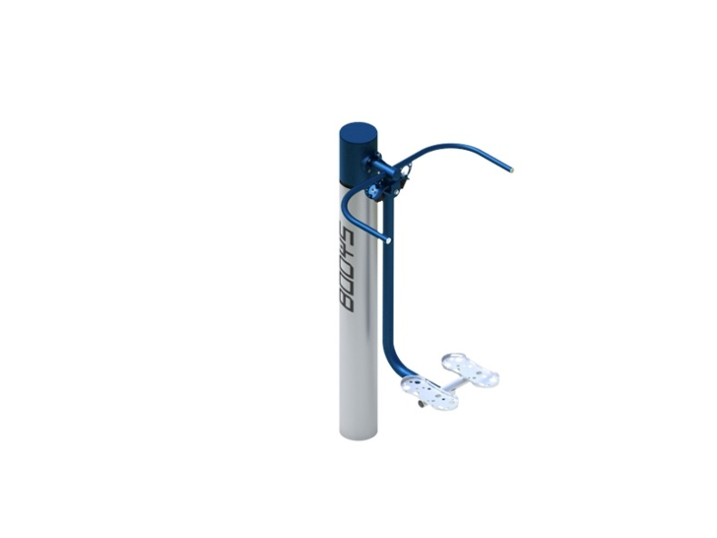

- motyl
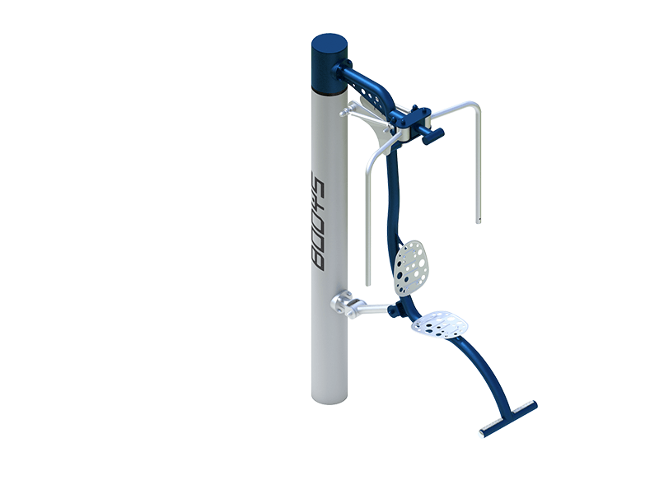
Słup tzw. pylon wykonany ze stali konstrukcyjnej o przekroju min. ø 193 mm, grubość 4,0 mm, na pylonie znajdować musi się czytelna instrukcja. Konstrukcja nośna urządzenia wykonana musi być ze stalowych rur o przekroju min ø 60 mm i grubości min 3 mm. Siedziska i oparcia wykonane z blachy nierdzewnej. Urządzenia muszą posiadać Certyfikaty zgodności z normą PN- EN 16630 potwierdzający spełnianie wymogów normy.
Należy zamontować po 2 urządzenia na 1 słupie.
- Parasole przeciwsłoneczne hawajskie - 10 szt.
Parasol montowany w tulejach osadzonych w podłożu na stalowej konstrukcji, wys. do 1,90 -2,20 m, średnica 180-200 cm. Parasol wykonany z materiału syntetycznego, hydrofobowego. Kolor słomkowy.
Poglądowy rysunek urządzenia:
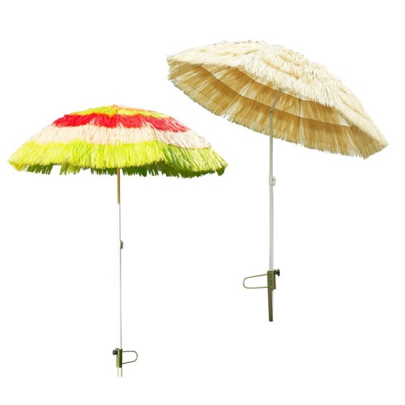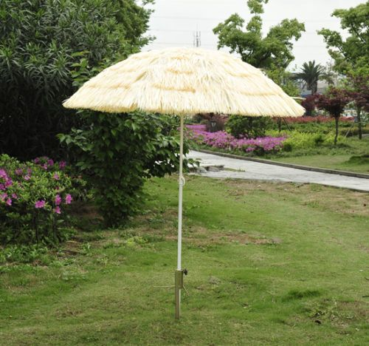

- Miejsce pod ognisko
Wygrodzenie kamieniami/cegłą miejsca pod ognisko z montażem wokół 4 ławek bez oparcia.
Elementy konstrukcyjne ławki stalowe, siedzisko drewniane zabezpieczone ciśnieniowo przed działaniem czynników atmosferycznych, elementy stalowe – cynkowane i malowane proszkowo. Ławka montowana w stopach betonowych. Wymiar szer. 180-190cm x dł. 60-65cm x wys. 45cm – 4 szt.
Poglądowe rysuneki:

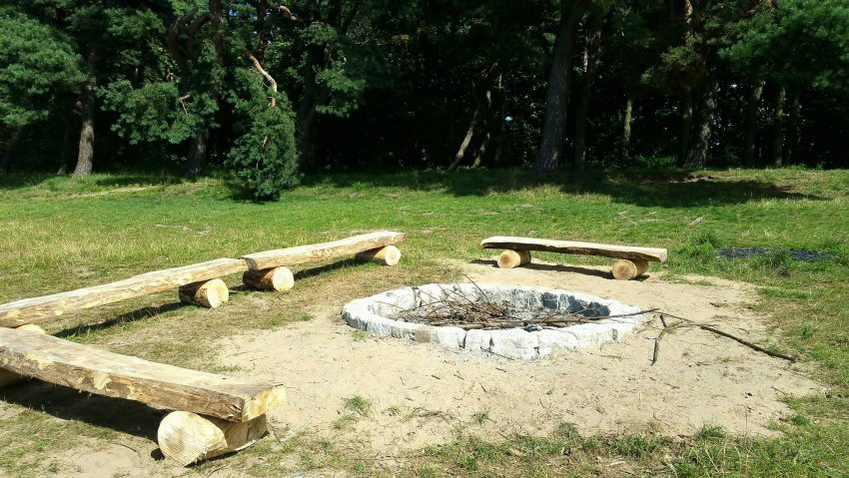
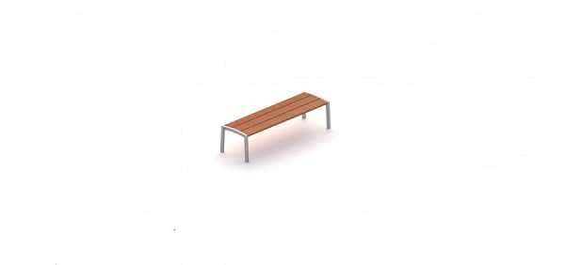
- Drewniane pojemniki do segregacji odpadów
Kosze na śmieci, z drewna, na worki 160 l, z ramką do mocowania worków – 3 szt.
Poglądowy rysunek:

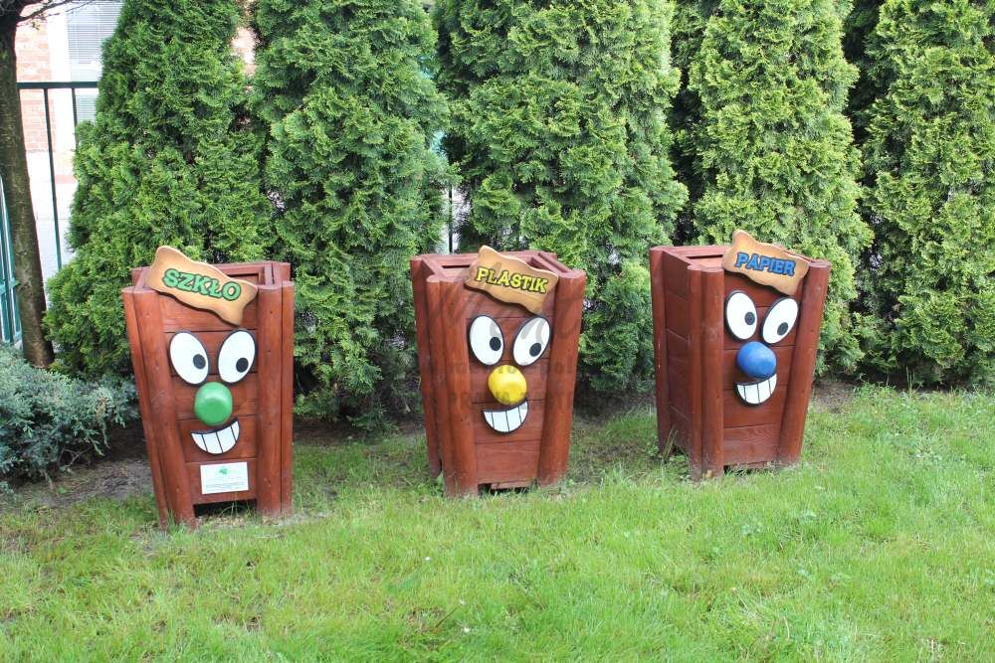

- Ogrodzenie działki od strony działek 245, 244, 237, 238, 237 wys. 1,5 m siatka ocynkowana i powlekana tworzywem w kolorze zielonym – 150 mb

Termin realizacji: 26.06.2019 r.
Projekt przed realizacją winien uzyskać wszystkie niezbędne uzgodnienia i zaświadczenie Starosty Poznańskiego o braku sprzeciwu.

Do oferty) należy dołączyć:

- pełnomocnictwo do podpisania oferty i reprezentacji w postępowaniu (jeśli jest konieczne);
- Kartę identyfikacyjną Wykonawcy ( wzór w załączniku)
- opisy techniczne urządzeń wraz ze zdjęciami/rysunkami oferowanych produktów.
- Certyfikaty zgodności z normą PN- EN 1176 dla urządzeń placu zabaw potwierdzające spełnianie wymogów normy.
- Certyfikaty zgodności z normą PN-EN PN- EN 16630 urządzeń siłowni zewnętrznej potwierdzające spełnianie wymogów normy.

UWAGA! Zamawiający nie będzie honorował Deklaracji zgodności, ani Świadectwa inspekcji potwierdzających zgodność z normą.
Zamawiający żąda, by Wykonawca podał dokładne dane : nazwa firmy, adres, e-mail – Karta Identyfikacyjna Wykonawcy

